CHƯƠNG III: QUANG HỌC

BÀI 40: HIỆN TƯỢNG KHÚC XẠ ÁNH SÁNG

A. TRẮC NGHIỆM

1. NHẬN BIẾT
Câu 1: Hiện tượng khúc xạ ánh sáng là hiện tượng tia sáng tới khi gặp mặt phân cách giữa hai môi trường:
A. bị hắt trở lại môi trường cũ.
B. bị hấp thụ hoàn toàn và không truyền đi vào môi trường trong suốt thứ hai.
C. tiếp tục đi thẳng vào môi trường trong suốt thứ hai.
D. bị gãy khúc tại mặt phân cách giữa hai môi trường và đi vào môi trường trong suốt thứ hai.

Câu 2: Pháp tuyến là đường thẳng
A. tạo với tia tới một góc vuông tại điểm tới.
B. tạo với mặt phân cách giữa hai môi trường góc vuông tại điểm tới.
C. tạo với mặt phân cách giữa hai môi trường một góc nhọn tại điểm tới.
D. song song với mặt phân cách giữa hai môi trường.

Câu 3: Khi một tia sáng đi từ không khí tới mặt phân cách giữa không khí và nước thì có thể xảy ra hiện tượng nào dưới đây?
A. Chỉ có thể xảy ra hiện tượng khúc xạ.
B. Chỉ có thể xảy ra hiện tượng phản xạ.
C. Không thể đồng thời xảy ra cả hiện tượng khúc xạ lẫn hiện tượng phản xạ.
D. Có thể đồng thời xảy ra cả hiện tượng khúc xạ lẫn hiện tượng phản xạ.

Câu 4: Trường hợp nào tia tới và tia khúc xạ trùng nhau?
A. Góc tới bằng góc khúc xạ và khác 0.
B. Góc tới lớn hơn góc khúc xạ.
C. Góc tới bằng 0.
D. Góc tới nhỏ hơn góc khúc xạ.

Câu 5: Hãy chọn câu phát biểu đúng
A. Khi ánh sáng đi từ nước vào không khí thì tia tới và tia khúc xạ không nằm cùng trong mặt phẳng tới. Góc tới bằng góc khúc xạ.
B. Khi ánh sáng đi từ nước vào không khí thì tia tới và tia khúc xạ nằm cùng trong mặt phẳng tới. Góc tới nhỏ hơn góc khúc xạ.
C. Khi ánh sáng đi từ nước vào không khí thì tia tới và tia khúc xạ nằm cùng trong mặt phẳng tới. Góc tới bằng góc khúc xạ.
D. Khi ánh sáng đi từ nước vào không khí thì tia tới và tia khúc xạ nằm cùng trong mặt phẳng tới. Góc tới bằng góc khúc xạ.

Câu 6: Một tia sáng khi truyền từ nước ra không khí thì:
A. Góc khúc xạ lớn hơn góc tới.
B. Tia khúc xạ luôn nằm trùng với pháp tuyến.
C. Tia khúc xạ hợp với pháp tuyến một góc 300.
D. Góc khúc xạ vẫn nằm trong môi trường nước.

Câu 7: Trong hiện tượng khúc xạ ánh sáng, góc khúc xạ r là góc tạo bởi:
A. tia khúc xạ và pháp tuyến tại điểm tới.
B. tia khúc xạ và tia tới.
C. tia khúc xạ và mặt phân cách.
D. tia khúc xạ và điểm tới.

Câu 8: Hiện tượng khúc xạ ánh sáng là hiện tượng:
A. Tia sáng bị gãy khúc khi truyền từ môi trường trong suốt này sang môi trường trong suốt khác.
B. Tia sáng truyền từ môi trường này sang môi trường khác.
C. Cả ba phương án đều sai.
D. Tia sáng truyền từ môi trường trong suốt này sang môi trường trong suốt khác.

Câu 9: Khi chiếu một tia sáng SI từ không khí vào nước, tia khúc xạ nằm trong mặt phẳng
A. Chứa tia tới.
B. Chứa pháp tuyến tại điểm tới.
C. Chứa tia tới và pháp tuyến tại điểm tới.
D. Vuông góc với mặt nước.

Câu 10: Chọn phát biểu sai trong các phát biểu sau.
A. Hiện tượng khúc xạ ánh sáng là hiện tượng tia sáng bị đổi phương khi truyền qua mặt phân cách hai môi trường trong suốt.
B. Tia khúc xạ và tia tới ở trong hai môi trường khác nhau.
C. Tia khúc xạ nằm trong mặt phẳng tới và ở bên kia đường pháp tuyến so với tia tới.
D. Góc khúc xạ r và góc tới i tỉ lệ thuận với nhau.

2. THÔNG HIỂU
Câu 1: Dùng kẹp gắp một viên bi dưới đáy chậu lúc không có nước và lúc chậu đầy nước. Phát biểu nào sau đây chính xác?
A. Chậu có nước khó gắp hơn vì ánh sáng từ viên bi truyền đến mắt bị khúc xạ nên khó xác định vị trí của viên bi.
B. Chậu có nước khó gắp hơn vì có hiện tượng phản xạ ánh sáng.
C. Chậu có nước khó gắp hơn vì bi có nước làm giảm ma sát.
D. Chậu có nước khó gắp hơn vì có hiện tượng tán xạ ánh sáng.

Câu 2: Trong trường hợp nào dưới đây tia sáng truyền tới mắt là tia khúc xạ?
A. Khi ta ngắm một bông hoa trước mắt.
B. Khi ta soi gương.
C. Khi ta quan sát một con cá vàng đang bơi trong bể cá cảnh.
D. Khi ta xem chiếu bóng.

Câu 3: Một tia sáng đèn pin được rọi từ không khí vào một xô nước trong. Tại đâu sẽ xảy ra hiện tượng khúc xạ ánh sáng?
A. Trên đường truyền trong không khí.
B. Tại mặt phân cách giữa không khí và nước.
C. Trên đường truyền trong nước.
D. Tại đáy xô nước.

Câu 4: Chiếu một tia sáng tới SI đi từ môi trường (a) sang môi trường (b) và cho tia khúc xạ IR. Phát biểu nào sau đây đúng?
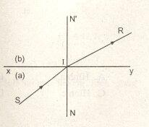
A. Môi trường (a) là không khí, còn môi trường (b) là của chất rắn hoặc lỏng.
B. Môi trường (a) là môi trường của chất rắn hoặc lỏng, còn môi trường (b) là môi trường của không khí.
C. Môi trường (a) là môi trường trong suốt, còn môi trường (b) thì không.
D. Khi góc SIN tăng tới 900 thì tia khúc xạ IR trùng với tai mặt phân cách xy.

Câu 5: Quan sát chiếc đũa khi nhúng vào nước. Hãy chọn câu phát biểu đúng?
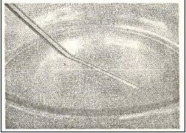
A. Ta thấy chiếc đũa dường như dài hơn do hiện tượng ánh sáng bị tán xạ.
B. Ta thấy chiếc đũa sáng hơn do phản xạ ánh sáng.
C. Phần đũa ngập trong nước nhỏ hơn phần đũa trên mặt nước do ánh sáng bị nước hấp thụ.
D. Ta thấy chiếc đũa bị gẫy khúc tại mặt phân cách hai môi trường do hiện tượng khúc xạ ánh sáng.

Câu 6: Chiếu tia tới SI từ không khí tới mặt phân cách với thuỷ tinh. Trong các tia đã cho ở hình 2, tia nào là tia khúc xạ?
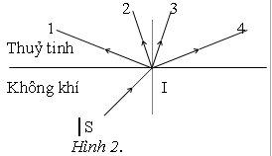
A. Tia 1.
B. Tia 3.
C. Tia 2.
D. Tia 4.

Câu 7: Chiếu một tia sáng SI đi từ môi trường không khí đến môi trường nước. Hình vẽ nào sau đây không đúng?
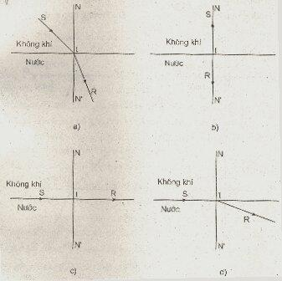
A. Hình b.
B. Hình c.
C. Hình d.
D. Hình a.

Câu 8: Từ hình vẽ hãy cho biết phát biểu nào sau đây là không chính xác.
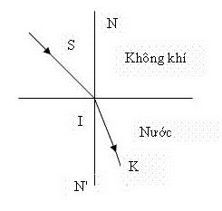
A. SI là tia khúc xạ, IK là tia tới, IN là pháp tuyến.
B. SI là tia tới, IK là tia khúc xạ, IN là pháp tuyến.
C. Góc KIN' là góc khúc xạ.
D. Góc SIN là góc tới.

Câu 9: Dùng kẹp gắp một viên bi dưới đáy chậu lúc không có nước và lúc chậu đầy nước. Phát biểu nào sau đây chính xác?
A. Chậu có nước khó gắp hơn vì có hiện tượng tán xạ ánh sáng.
B. Chậu có nước khó gắp hơn vì ánh sáng từ viên bi truyền đến mắt bị khúc xạ nên khó xác định vị trí của viên bi.
C. Chậu có nước khó gắp hơn vì bi có nước làm giảm ma sát.
D. Chậu có nước khó gắp hơn vì có hiện tượng phản xạ ánh sáng.

Câu 10: Xét một tia sáng truyền từ không khí vào nước. Thông tin nào sau đây là sai?
A. Góc tới luôn lớn hơn góc khúc xạ.
B. Khi góc tới tăng thì góc khúc xạ cũng tăng.
C. Khi góc tới bằng 0o thì góc khúc xạ cũng bằng 0o.
D. Khi góc tới bằng 45o thì tia tới và tia phản xạ cùng nằm trên một đường thẳng.

3. VẬN DỤNG
Câu 1: Người ta nhìn thấy viên sỏi dưới đáy một chậu nước chứa đầy nước. Thông tin nào sau đây là đúng?
A. Tia sáng từ viên sỏi tới mắt truyền theo đường gấp khúc.
B. Thực ra mắt người quan sát được hình ảnh của viên sỏi nằm trên vị trí thực của viên sỏi một chút.
C. Xét tia sáng truyền từ viên sỏi đến mắt thì góc tới nhỏ hơn góc khúc xạ.
D. Các thông tin trên đều đúng.

Câu 2: Một con cá vàng đang bơi trong một bể cá cảnh có thành bằng thủy tinh trong suốt. Một người ngắm con cá qua thành bể. Hỏi tia sáng truyền từ con cá đến mắt người đó đã chịu bao nhiêu lần khúc xạ?
A. Không lần nào.
B. Một lần.
C. Hai lần.
D. Ba lần.

Câu 3: Người ta nhìn thấy viên sỏi dưới đáy một chậu nước chứa đầy nước. Thông tin nào sau đây là đúng?
A. Tia sáng từ viên sỏi tới mắt truyền theo đường gấp khúc.
B. Thực ra mắt người quan sát được hình ảnh của viên sỏi nằm trên vị trí thực của viên sỏi một chút.
C. Xét tia sáng truyền từ viên sỏi đến mắt thì góc tới nhỏ hơn góc khúc xạ.
D. Các thông tin trên đều đúng.

Câu 4: Cho biết PQ là mặt phân cách giữa không khí và nước, I là điểm tới, SI là tia tới, IN là pháp tuyến. Cách vẽ ở hình nào biểu diễn đúng hiện tượng khúc xạ ánh sáng khi đi từ không khí vào nước?
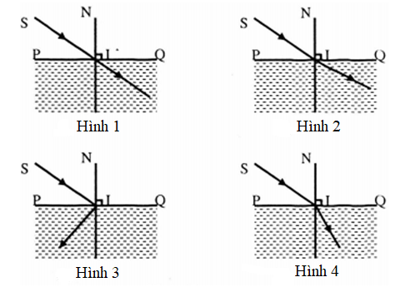
A. Hình 1.
B. Hình 2.
C. Hình 3.
D. Hình 4.

4. VẬN DỤNG CAO
Câu 1: Hình bên dưới là phong cảnh dòng nước tại khu du lịch sinh thái Tràng An thuộc tỉnh Ninh Bình ở miền bắc nước ta. Dòng nước trong xanh đến mức ta có thể nhìn rõ được các loài thực vật phía dưới mặt nước. Hình ảnh các vật dưới dòng nước mà mắt ta thấy được là do các tia sáng nào tạo ra khi đến mắt ta ?
A. Các tia truyền thẳng từ vật đến mắt.
B. Các tia khúc xạ từ trong nước ra không khí.
C. Các tia phản xạ tại mặt nước.
D. Các tia khúc xạ từ không khí vào trong nước.

Câu 2: Một hòn sỏi nhỏ đặt tại vị trí A trong nước. Mắt đặt trong không khí tại vị trí M nhìn thấy hình ảnh hòn sỏi trong nước tại vị trí B. Các hình bên dưới mô tả đường đi của chùm tia sáng từ hòn sỏi đến mắt. Hình nào mô tả đúng đường đi của các tia sáng?
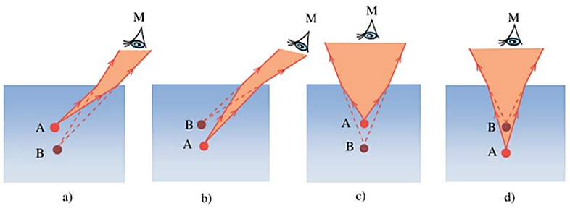
A. Hình a và b.
B. Hình c và d.
C. Hình a và c.
D. Hình b và d.

B. ĐÁP ÁN
1. NHẬN BIẾT
1. D | 2. B | 3. D | 4. C | 5. B
6.A | 7. A | 8. A | 9. C | 10.D

2. THÔNG HIỂU
1. A | 2.C | 3.B | 4.B | 5.D
6.B | 7.B | 8.A | 9.B | 10.D

3. VẬN DỤNG
1. D | 2.C | 3.D | 4.D | 5.
6. | 7. | 8. | 9. | 10.

4. VẬN DỤNG CAO
1. B | 2.D | 3. | 4. | 5.
6. | 7. | 8. | 9. | 10.

